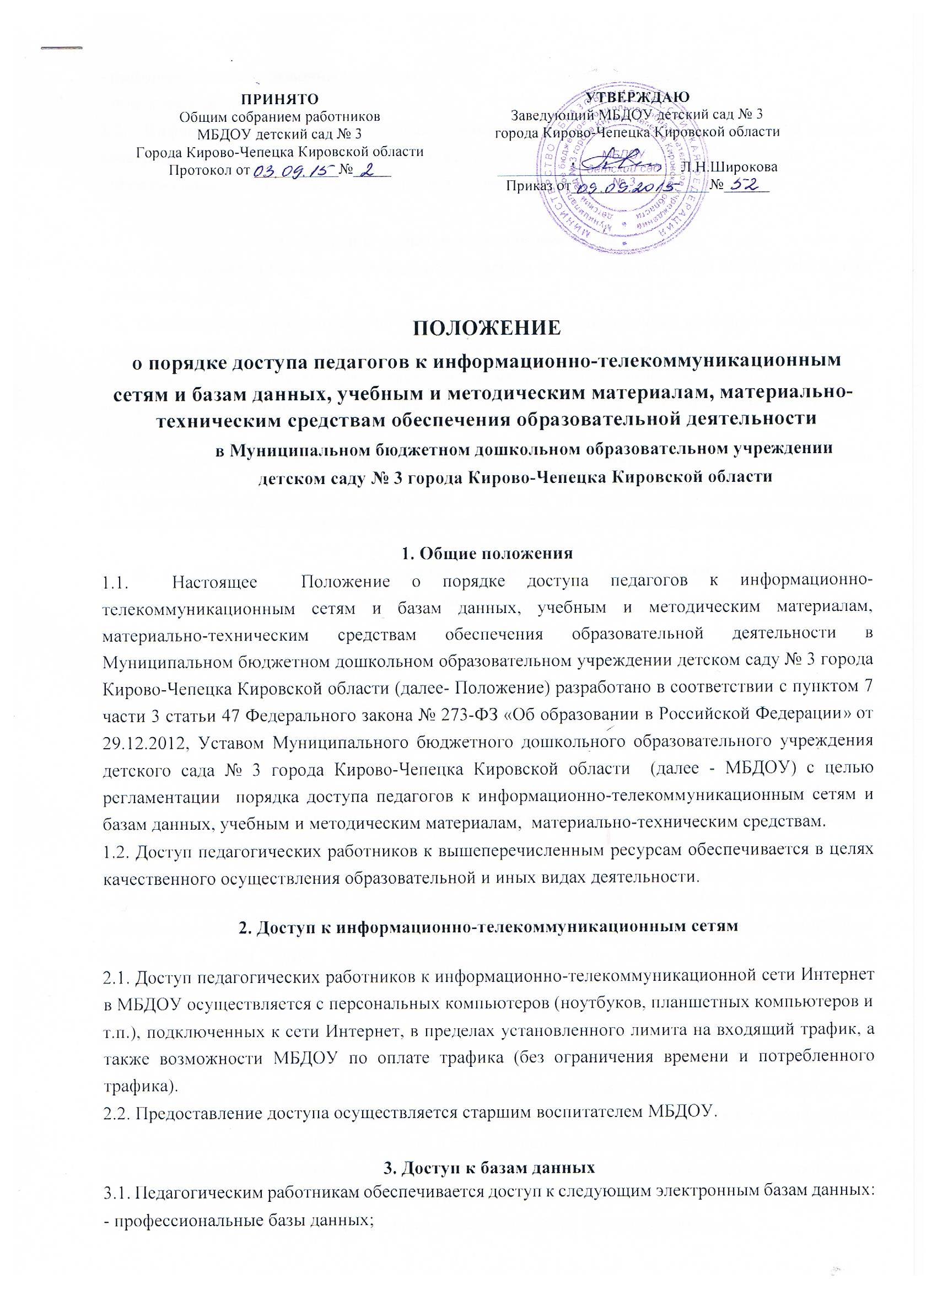

- информационные справочные системы;

- поисковые системы.

3.2. Информация об образовательных, методических, научных, нормативных и других электронных ресурсах, доступных к пользованию, размещена на сайте МБДОУ в разделе

«Материально- техническое обеспечение и оснащенность образовательного процесса».

## 4. Доступ к учебным и методическим материалам

4.1 Учебные и методические материалы, размещаемые на официальном сайте МБДОУ, находятся в открытом доступе.

4.2. Педагогическим работникам по их запросам могут выдаваться во временное пользование учебные и методические материалы, входящие в оснащение методического кабинета.

4.3. Выдача педагогическим работникам во временное пользование учебных и методических материалов, входящих в оснащение методического кабинета, осуществляется старшим воспитателем.

4.4. Срок, на который выдаются учебные и методические материалы, определяется старшим воспитателем.

4.5. При получении учебных и методических материалов на электронных носителях, подлежащих возврату, педагогическим работникам не разрешается удалять или заменять на них информацию.

## 5. Доступ к материально-техническим средствам обеспечения образовательной деятельности

5.1 Доступ педагогических работников к материально-техническим средствам обеспечения образовательной деятельности осуществляется:

* без ограничения к залу физкультуры, музыкальному залу и иным помещениям, и местам проведения образовательной деятельности во время, определенное в графиках работы данных помещений;
* к залу физкультуры, музыкальному залу и иным помещениям, и местам проведения образовательной деятельности вне времени, определенного графиками работы данных помещений, по согласованию с работником, ответственным за данное помещение.
  1. Использование движимых (переносных) материально-технических средств обеспечения образовательной деятельности осуществляется по письменной заявке, поданной педагогическим работником (не менее чем за 5 рабочих дней до дня использования материально-технических средств) на имя лица, ответственного за сохранность и правильное использование соответствующих средств. Выдача педагогическому работнику и сдача им движимых (переносных) материально-технических средств обеспечения образовательной деятельности фиксируются в журнале выдачи.
  2. Для копирования или тиражирования учебных и методических материалов педагогические работники имеют право пользоваться многофункциональным устройством в методическом кабинете. Количество сделанных копий (страниц формата А4) при каждом копировании фиксируется педагогическим работником в журнале использования копировального аппарата.
  3. Для распечатывания учебных и методических материалов педагогические работники имеют право пользоваться принтером. Педагогический работник может распечатать на принтере необходимое для образовательной деятельности количество страниц формата А4.
  4. Накопители информации (CD-диски, флеш-накопители, карты памяти), используемые педагогическими работниками при работе с компьютерной информацией, предварительно должны быть проверены на отсутствие вредоносных компьютерных программ.

## 6. Заключительные положения

6.1. Срок данного Положения не ограничен. Положение действует до принятия нового.

6.2. При изменении действующего законодательства Российской Федерации в Положение вносятся изменения в установленном законом порядке.

3